DECLARAÇÃO DE RESPONSABILIDADE
Os autores abaixo assinados do manuscrito intitulado “Conhecimento dos profissionais das Unidades de Saúde da Família sobre o Programa Academia da Cidade no Recife” declaram que participaram ativamente do planejamento, coleta dos dados e escrita do artigo. Além disso, declaram que o estudo não foi previamente publicado e nem está sendo analisado por outra revista.
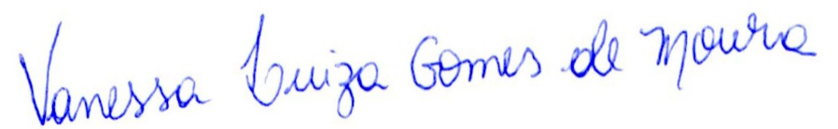

Vanessa Luiza Gomes de Moura
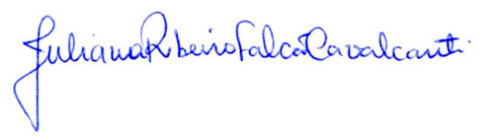

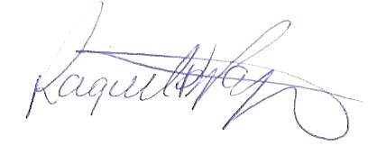
Juliana Ribeiro Falcão Cavalcanti

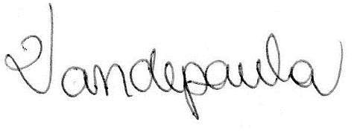
Raquel Bezerra Pajeú

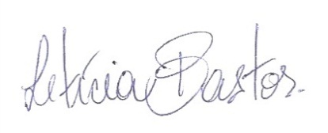
Vandepaula Moraes Campos de Melo

Letícia Lemos Ayres da Gama Bastos
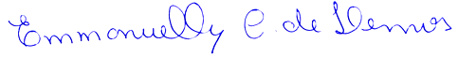

Emmanuelly Correia de Lemos

Recife, 01 de dezembro de 2015.

